prjpkg文件如何加入到系统库（或工程库）中，后续所有放置和使用都直接调用？

1，电阻、电容电感、原理图库

贴片电容名称 MCC意思为何

贴片钽电容的名称命名如何定义的

A:1、多层陶瓷片式电容 Multi-layer Ceramic Capacitor

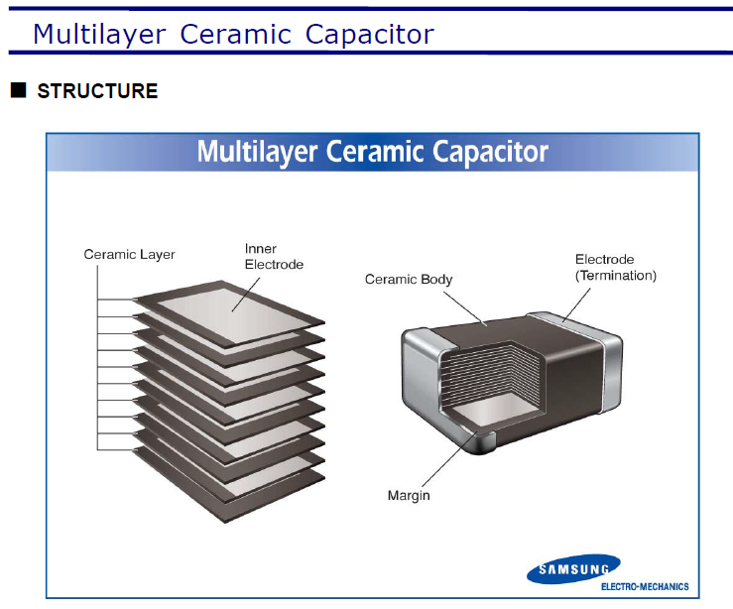

2、Tantalum C

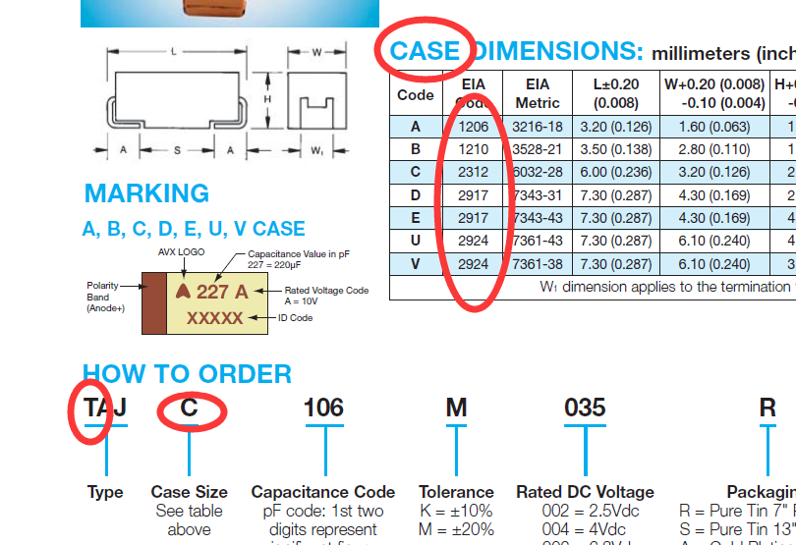

2，二极管原理图中

所有元器件default comment里的数值都是 =vaule 并且不可见 建议这里继续显示封装比较一目了然

A: 1、拼写错误已经改善

2、comment已经改成封装

3，三极管原理图中

同二极管设置

所有三极管类需要校验原理图库的引脚与PCB库的引脚务必对应准确

A: 1、comment已经改成封装

2、已经校验

4，电源芯片原理图库

同二极管设置，显示标号，型号，封装三项

A: 1、comment已经改成封装

5，芯片原理图库

同电源芯片原理图库设置

有些器件显示了标号，型号，封装有的只显示了标号型号

A: 1、comment已经改成封装

6，封装模块。。。。

mark封装可能有误

nrf2401 原理图应该增加引脚功能标示

test-point应该增加1.2mm，1.4mm。并且名称区分

VIA多增加一些，并且应该改名叫HOLE，名称可以区分孔内径和外径。常用规格都增加，例如2.2,2.6,3.2，等

A: 1、MARK用的是超声波板上的

2、已添加

3、已添加

4、已添加

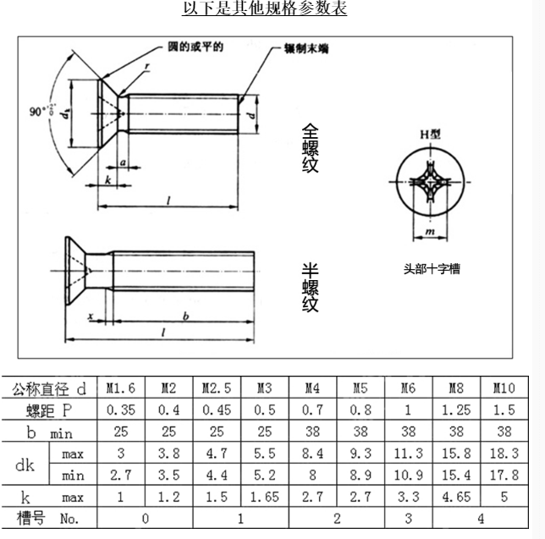

7，PH XH VH KF2510连接器库

其他插座应该举一反三将所有插座（立式，卧式）都做到2-12pin全都有。观察PCB丝印有些地方不细致，出了边界

例如VH-A-6P PCB封装的丝印尺寸不合适

XH-AW-2P的PCB丝印太单薄，需要增加开口等标识性丝印，仅仅一个方框不合适

1、已经添加

8，其他连接器原理库

FPCXX-0.5mm 的原理图引脚数和PCB引脚数不对应

IDC2.0mm-20pin插座PCB封装错误

A: 1、已改

2、针对DC2 DC3插座做修改

USB插座只有一种。现有使用应该包含2种

A:已经修改，并找到合适的名称注释

2，贴片器件封装PCB库

TO-2xx 系列封装风格不一致

A:已修改

5，直插器件封装

电容1脚建议方焊盘，负极变成斜杠涂满一半的方式，删除正极标示

所有带有极性的封装1脚建议都改成方焊盘

LED删除正负极标示，按照LED的封装绘制缺口，1脚方焊盘（正极）

A:已修改

7，接插件封装

DC3-20-2.54封装与其他风格不一致

XH-AB 系列封装1脚方，其余脚圆，容易查看区分

PH-AB AWB 系列同上

A:

1、已经修改

2、已修改

3、已修改

PCB库中所有1脚都变更为方焊盘，现有库文件有方的圆的不统一

A: 已修改，部分不分极性的封装未修改

TSSOP封装引脚间距应该是 0.5mm？

A:

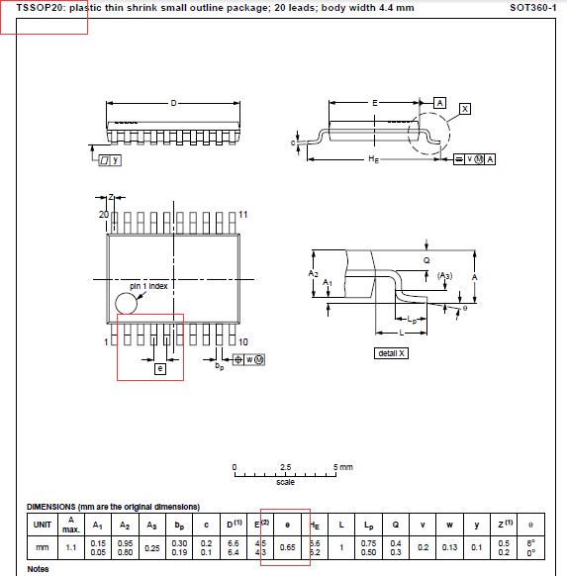

SOP/SOIC 区别？

A: 